Глава 2. «Неправильные» таблички.

§ 7. Лигатуры и кубатуры.
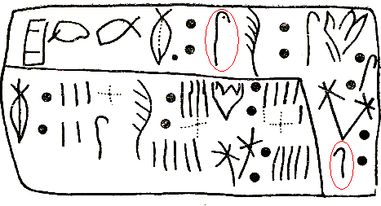
Прежде чем продолжить нашу работу с текстами письменности А, предлагаю читателям самим попытаться «прочесть» вот эту короткую надпись (#122), один из знаков которой мы будем использовать в этой статье ниже. Если вы внимательно прочли предыдущий материал, то вам не составит труда прочесть здесь всё, за исключением первых четырёх знаков. Для одних это можно рассматривать как домашнее задание, для других как проверку на терпимость.
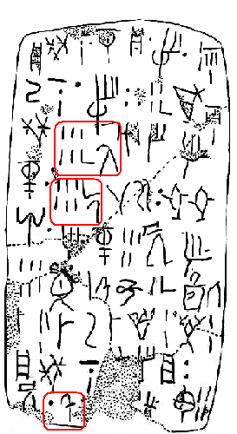
Если принять во внимание результаты дешифровки письменности А за последние 100 лет, то полученные нами результаты можно рассматривать как первый прорыв в область неизвестного. Но при любой работе такого рода остаются сомнения: «Правильно ли дешифровано?». И это естественное сомнение. Только продвигаясь вперёд, можно обретать уверенность и находить подтверждение в достоверности полученных результатов. Об общих трудностях, подстерегающих дешифровщика на его пути, мы говорили в начале наших статей. Можно отбросить и забыть все трудности, нагромоздившиеся за вековой период, но в процессе работ над текстами неизбежно встают новые, в том числе чисто технические. В качестве иллюстрации к сказанному рассмотрим на приведенной выше табличке странный знак - «Крючок», обведенный нами овалом, он и в репертуарах огласовок письменностей не значится. Что это, логограмма, идеограмма или фонетический знак, самостоятельный или вспомогательный значок? Если сравнить его местоположение в этих примерах, то видно, что он стоит строго за цифрами. При сравнении начертания первого «Крючка» и последнего становится ясно, что он может принимать два равноценных направления – вправо и влево. Но, самое главное, значение этого знака в тексте не меняется. Смотрите для примера табличку HT 93. Рассмотрение других табличек показывает, что такие и другого начертания значки часто встречаются не только после цифр, но и после идеограмм в различных комбинациях между собой. Когда они встречаются после цифр, то ясно, что эти значки как-то связаны с единицами измерений. Если эти значки стоят после идеограмм, то их значение даже предположительно неизвестно. Но если значок стоит, то он что-то значит, если значит, то звучит. Что значит, как звучит? Никому неизвестно. Все эти значки выбраны из табличек, упорядочены, сведены в единую добротную таблицу, которая выложена на сайте Юнгера http://www.people.ku.edu/~jyounger/LinearA/LinAIdeograms/Lin_Signs_701-743.jpg. Этими значками в своё время интересовались M.Pope и J.P.Olivier, но внятного объяснения последовательности знаков, их величин ими не установлено. Значки-идеограммы, выделенные нами на этих двух табличках, по их мнению, представляют собой дробный ряд арифметической прогрессии: ½, ¼, 1/8, 1/16. Мы готовы согласиться, что древним минойцам была известна геометрическая прогрессия. M.Pope и J.P.Olivier стопроцентно правы в своём предположении, именно из такого естественного ряда, простого и понятного деление целого на части, вырастали позднее единицы измерения. Принимаем результаты Поупа и Оливье, но нет в них убедительности. И эти сомнения зарождаются как раз из рассмотрения табличек. Мы считаем, что «уголок» в четвёртой строке приведенной здесь таблички, означающий половину единицы измерения, сюда не вписывается, он относится к другому ряду размерностей. Мы рассмотрим эту проблему в отдельной статье, а пока в качестве примера примем это неточное предположение, что ячмённой муки (см. строку 4 приведенной таблички) было получено 26 + ½ + ¼ = 26 полных мер + 3/4 единичной ёмкости. Или ¼ берётся от ½, тогда получено 26 полных мер + 1/8 единичной ёмкости. Не кладовщики, а аптекари. (См. табличку НТ 104, где сумма продуктов в целых числах составляет 94 меры, но с учётом дробных величин 95 мер, т.е. два «Уголка» дают 1 меру. Значит, один «Уголок» составляет половину меры.) При дальнейшей работе над табличками вы убедитесь, что размерность дробности и привязку величин дробности к определённым значкам получить пока не удаётся. Эта кубатура пока неразрешима.
На том же сайте приведены выписанные из табличек линейного письма А и сведённые в три таблицы 162 логограммы. Даже беглый их просмотр показывает, что огромное количество их таковыми не являются, они представляют собой два простых знака. И вообще-то при отсутствии какой-либо ясности в этом вопросе, эти логограммы могут быть и идеограммами, и лигатурами, и просто фонетическими знаками. Тут нужно ещё разобраться.
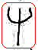
Процесс создания лигатур достаточно понятен, мы рассмотрели его в первой статье на примере показанного «трезубца». Это знак α в нашей огласовке. В тексте рассмотренной там таблички (НТ 13) за этим знаком следует знак λε, вместе дающие чтение αλε(ν) = собрано. Но в другой табличке эти два знака объединены в одну лигатуру, при этом знак λε заменяется горизонтальной чертой над знаком α, лигатура сохраняет тоже чтение. Вот и всё, изделие готово.
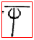
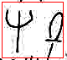
→ Дальше больше, видимо, древним писцам нравился такой экономичный способ ведения записей. Посмотрите, какие лигатуры появляются в тексте последней в табличке HT 93 (HM – 1307). 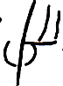, 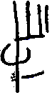 , 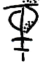. Попробуем разобраться, что значат эти лигатуры. Начнём с первой строки таблички. Четвёртый знак нам знаком, это αλε… Следующий за ним знак пока не определён, но можно предположить, что это слог производного слова от основного αλεγω (ανα-λεγω) = причислять. Если от αλεν (ειλλω), то накапливать, собирать, в этом случае следующий за лигатурой знак имеет самостоятельное значение. Далее мы увидим, что знак имеет и другое значение – зерна. В этом значении он рассматривается как идеограмма зерна. Независимо от этого мы делаем вывод, что речь идёт о сборе каких-то предметов с определением их количества. Последняя из трёх лигатур содержит уже знакомые нам элементы, в знаках и огласовках их можно представить как α–λε–το, или α – λει – ατος = мука. Таких лигатур на табличке две, значит, фиксировались два вида муки. Перед первой такой лигатурой стоят три знака, причём последний из трёх рассматривался нами при разборке надписей алтарей как η. Два первых читаются просто – (κ)ρι - θινος (αλειατος) = ячмённая (мука). Вторая лигатура муки не имеет перед собой определений, мука, без уточнений какая, обычно означает пшеничная. И перед обеими лигатурами зависает знак η. Очевидно, этот знак вносит дополнительное уточнение по качеству муки. Возможно, что он означает просеянная мука, от ηθεω – сеять, просеивать, по аналогии с процеженным маслом в текстах алтарей. Но в табличке ARKH 2 (HM 1673) мы встретим этот знак после определения бараньих шкур (только что содранные?). Если вспомнить технологию получения муки в те времена, то требование «просеять» муку звучало тогда весьма актуально. Слово ячмённая даёт нам начертание и огласовку до сих пор неизвестного знака θι, после чего первая из трёх рассматриваемых лигатур принимает огласовку θυι – α… = жертвенный пирог (жертвенных пирогов). Эти жертвенные пироги под разными названиями встречаются во всех текстах такого рода, мы увидим это при рассмотрении других табличек. Значение второй из этих трёх лигатур пока не определено, но ясно, что читать их нужно по знакам сверху вниз, в более сложных случаях ещё и слева направо. Столь подробное рассмотрение только одной из 162 лигатур имеет особый смысл, т.к. эта лигатура станет нашим очень хорошим инструментом в постижении содержания текстов других табличек (см. ниже). Вариантность значений знаков сильно затрудняет их интерпретацию.
Знание на этот момент огласовок около половины знаков письменности А не даёт нам возможности полностью постичь слова, не вызывающие сомнения в правильности их интерпретации, даже при несомненной точности прорисовок. Пример тому наша «мука», увешанная спереди и сзади загадками. Но когда под рукой нет снимков табличек и их точных прорисовок, мы обращаемся к каталогу надписей письменности А, выложенному на сайте Янгера. И здесь мы открываем причины наших частых неудач. Приводим здесь текст таблички ARKH 2 (HM 1673) с сайта Янгера.
ARKH 2 (HM 1673) (GORILA III:6-7) (Kapetanaki Street, LM IB context)

side.line | statement | logogram | number | fraction
.1 | SI-DA-TE
.1-2 | KU-RA | VINb | 5
.2-3 | A-SI-DA-TO-I |  | 12
.3-4 | ZU-*301-SE-DE-QIf-*118 |  | 6
.5-6 | A-SU-PU-WA |  | 4
.6 | RU-MI-[
.6 | ]vest.[
Ниже приводим саму табличку. Внимательное изучение знаков на табличке и приведенных огласовок показывают, что ошибок здесь недопустимо много, без учёта их табличку нельзя прочесть.
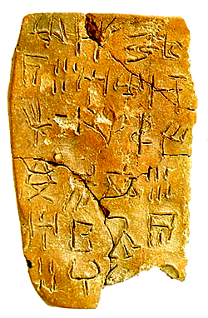
Анализ начнём с первой строки, где третий знак огласован как ТЕ. Но если смотреть таблицу огласовок (см. эту таблицу в «Приложении 1», Глава II.), то там этот знак имеет по три штриха с каждой стороны вертикальной черты. На табличке же, несмотря на повреждения, три черты не просматриваются ни с какой стороны, только по одной в верхней части вертикальной черты. Больше того, второй знак стоит так близко к третьему, что не оставляет места для косых штрихов с левой стороны третьего знака. На языке их кубической системы это RE. С такой огласовкой эти три первых знака не могут быть правильно переведены. В нашей огласовке это α.
Второй знак третьей строки в кубической редакции огласован как знак 79 – ZU, но согласитесь, что знак имеет мало общего с условным рисунком «глаза», изображённого в таблице огласовок. Но, возможно, и так, ведь нужно учитывать и индивидуальные особенности почерка писца. Это тоже большая проблема. Очевидно, что авторы огласовок не нашли подходящего рисунка в знаках письма Б. Можно принять огласовку ω, но можно дополнительно рассмотреть и огласовку этого знака как δο, в такой графике он встречается в других табличках. Следующий за ним знак – загадка, или это лигатура, или это исправление ошибочно написанного знака. С огласовкой этого знака будут большие сложности.
Второй знак пятой строки в таблице огласовок получил номер 58 и звучание SU, но посмотрите на знак 59 – TA этой же таблицы и сравните со знаком 58 в тексте таблички. Совершенно очевидно, что это знак 59 – TA. У нас νε.
Нельзя согласиться с приравниванием первого знака четвёртой строки с табличным знаком 45 – DE. Древний писец различал косой крест и три ноги знака, на этой же табличке он четко изобразил такие три ноги у последнего знака пятой строки. Тут сомнений не должно быть, в кубической интерпретации этот знак не определён. В нашей пока тоже. Добавьте сюда ещё два неогласованных знака 3-4 строк, разрушение на 6-ой строке, то перевод текста невозможен, прежде всего, в предложенных огласовках письма Б.
Мы говорим так подробно о нестыковках знаков в имеющейся литературе с оригиналами и прорисовками, так как можно услышать, что дешифровщики подгоняют огласовки под заданное направление перевода и по этой причине одинаковое звучание получает куча разных знаков, или наоборот, один знак имеет кучу огласовок. На примере этой таблички и её принятых огласовках вы воочию убедились, что виноваты не только дешифровщики, которые на веру принимают материалы, освящённые известными именами. Уверены ли вы теперь, что это единичный случай только с одной табличкой? Если сомневаетесь, то посмотрите табличку НТ 14, где огласовки знаков просто невероятны и разночтения неприемлемо велики. И сравните нашу интерпретацию знаков и наш перевод текста таблички, приведенные в первой статье этого цикла.
Не уяснив себе правильность прорисовок, вы обречены безрезультатно мучиться с переводами до скончания веков. Вся система дешифровки письменности А с помощью знаков письма Б даже внутри себя недопустимо плохо согласована. Это уже не трудности дешифровки в кубе, это уже кубатура проблем дешифровки письменности А. Причины ясны, но это не избавляет нас от дополнительных ошибок и разочарований.

